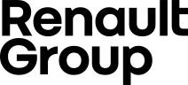
TISKOVÁ ZPRÁVA
17/01/2022

Skupina Renault pokračuje v růstu v segmentech vytvářejících hodnotu

- Celosvětové prodeje skupiny Renault dosáhly 2 696 401 vozů, což představuje pokles o 4,5 %.
- Skupina Renault pokračuje v prodejní politice zahájené ve třetím čtvrtletí roku 2020, která vede ke zvyšování podílu prodeje v nejziskovějších kanálech. V pěti hlavních evropských zemích (Francii, Německu, Španělsku, Itálii a Spojeném království) představuje podíl prodeje soukromým osobám nyní 58 %, což je o téměř 6procentních bodů více než v roce 2019, tedy v situaci před krizí.
- Značka Renault posiluje svou pozici na elektrifikovaném trhu v Evropě. Řada E-Tech (elektromobily a hybridní motory) bude v roce 2021 tvořit 30 % prodejů osobních automobilů Renault v Evropě (oproti 17 % v roce 2020). Renault Arkana, který umožnil značce návrat do segmentu C, se z 56 % prodává ve verzích E-Tech.
- Obnova modelové řady značky Dacia byla úspěšná, zejména díky modelu Nové Sandero, který zůstává nejprodávanějším vozem mezi soukromými zákazníky v Evropě. S 6,2% podílem na trhu soukromých zákazníků se značka poprvé vyšplhala na třetí místo.
- Značka LADA si udržuje vedoucí postavení na ruském trhu s tržním podílem téměř 21 %. LADA Vesta a LADA Granta obsadily první, resp. druhé místo v žebříčku prodejů.
- Značka Alpine oznámila velmi výrazný nárůst prodeje o více než 74 % s 2 659 prodanými kusy v roce 2021 a hodlá pokračovat ve svém mezinárodním rozvoji.
- Objem objednávek skupiny v Evropě se ve srovnání s rokem 2020 zdvojnásobil a činí více než 3 měsíce prodeje, což je podpořeno atraktivitou nabídky Renault E-Tech, užitkových vozidel, vozů Dacia Sandero a Dacia Spring 100 % electrický, zatímco skladové zásoby zaznamenaly ve srovnání s rokem 2020 odhadovaný pokles o přibližně 30 %.
- Skupina Renault potvrzuje, že v roce 2021 dosáhne svých cílů CAFE (osobní a užitková
vozidla).

Prodeje skupiny Renault podle značek

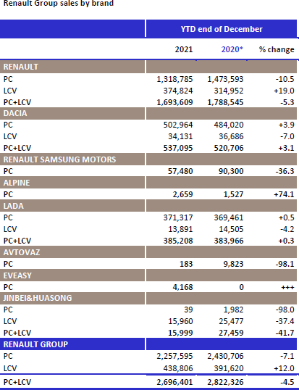

15 hlavních trhů skupiny Renault v roce 2021

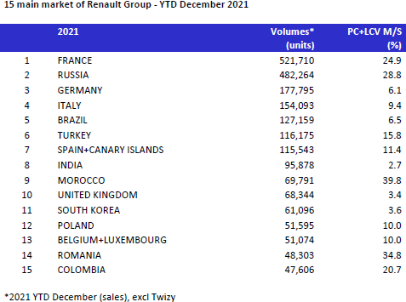

O skupině Renault
Skupina Renault stojí v čele inovace mobility. Díky spojenectví se společnostmi Nissan a Mitsubishi Motors a jedinečným odborným znalostem v oblasti elektrifikace využívá skupina komplementárnosti svých pěti značek – Renault – Dacia – LADA – Alpine – Dacia a Mobilize – a nabízí svým zákazníkům inovativní a udržitelná řešení mobility. Skupina, která působí ve více než 130 zemích, prodala 2,9 milionů vozidel v roce 2020 a zaměstnává více než 170 000 lidí. V souladu s výzvami v oblasti životního prostředí je ambicí skupiny Renault dosáhnout uhlíkové neutrality v Evropě do roku 2040. https://www.renaultgroup.com/

Kontakt
Jitka Skaličková
+420 602 275 168
Jitka.skalickova@renault.cz

